Oficio N° 20.358

rrp/mrb

S.16ª/373ª

VALPARAÍSO, 21 de abril de 2025

Tengo a honra comunicar a US. que la Cámara de Diputados, en sesión del día de hoy, a solicitud del diputado Cristián Araya Lerdo de Tejada, acordó remitir a la Comisión de Constitución, Legislación, Justicia y Reglamento, para su discusión, votación e informe, en carácter de comisión técnica, el proyecto de ley que modifica la Ley de Tránsito y el Código Penal a fin de agravar las sanciones aplicables a ciertas conductas asociadas a la conducción de vehículos motorizados, correspondiente al boletín N° 17.495-15, inicialmente asignado a la Comisión de Obras Públicas, Transportes y Telecomunicaciones.

Lo que pongo en vuestro conocimiento, por orden del Presidente de la Cámara de Diputados, y en virtud del referido acuerdo.

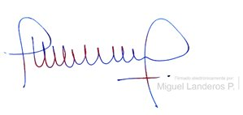

MIGUEL LANDEROS PERKIC

Secretario General de la Cámara de Diputados